Кейс – решение проблем ИТ-компании проектными и не проектными способами.

- Анализ положения компании
Из имеющейся информации можно вывести главную проблему – компания изначально не решила, чем она будет заниматься: учитывая, что она только начала свою деятельность (в масштабах рынка), то пока не достигнуто стабильное положение, она должна заниматься либо только т.н. «коробочными» продуктами, либо только разрабатывать что-то для сторонних заказчиков.
Учитывая, что на рынке уже есть большое количество «старожилов», то разработка коробочных версий – довольно рискованное мероприятие, в силу отсутствия опыта и наличия зарекомендовавших себя конкурентов. Лучшим решением было начать именно с разработки «на сторону», которых не устроили «коробочные» продукты по каким бы то ни было причинам. Однако, это решение не было принято, в результате чего, молодая компания «распылила» свои силы.
Вторая ключевая проблема – слишком большой штат, для начинающей компании возрастом в три года. Из имеющейся информации не ясно, чем руководствовались начальники отделов и руководство в целом.
Есть одна замечательная фраза: «Что один разработчик сделает за год, то два разработчика сделают за два года». Эту же фразу можно применить и к департаменту управления: «О чём два сотрудника управления будут договариваться две недели, о том четыре сотрудника управления будут договариваться два месяца».
Смысл предыдущего лирического отступления был в том, что из-за слишком большого штата, компания сама себе создала проблемы управления, которые превратились в потраченное впустую время.
Последняя ключевая проблема – сложности во взаимодействии между департаментами. В задании не написано, как оно происходит по факту, но есть предположение, что в общении между ними участвуют больше чем по одному представителю с каждой стороны, что тоже не может не влиять на работу компании в целом.
- Разбор проблем «от руководства»
  - «Неэффективная разработка»
Для всех пунктов данной проблемы, причиной является вторая ключевая проблема – непомерно большой штат, которым трудно управлять. И, как уже было сказано, увеличение количества сотрудников может увеличить скорость разработки лишь до определённой поры. Дальнейший рост компании целесообразен только в случае чётко поставленного процесса управления.
  - Проблемы с коллективом
    - «Текучка» и плохая атмосфера
Это тоже частично связано с количеством сотрудников. Согласно имеющейся информации, отдел разработки никак не поделён на группы, что приводит к тому, что отдельно взятый человек «теряет» сам себя в таком большом коллективе, а также даёт возможность найти подходящего человека, на которого может свалить вину.
    - Проблемы с коммуникацией
Эти проблемы обусловлены тем, что взаимодействуют слишком большие отделы – это значит, что темы обсуждений чётко не установлены, нет никаких рамок, а это усложняет само обсуждение. Т.е. получается, что это следствие плохой структуры и, как следствие организованности. Кроме того, большое количество совещаний, встреч и т.п. также негативно сказывается на эффективности и психологическом состоянии сотрудников.
  - Тяжёлая финансовая ситуация
Это только лишь следствие ключевых и побочных проблем.
- Какие проблемы могут быть решены «постановкой правильного проектного управления» и почему?
Правильное проектное управление может решить только локальные проблемы – проблемы одного проекта. Объяснение этому – в самом термине «проектное управление».
- Какие шаги вы предложите в части постановки «правильного проектного управления»?
Первый и самый основной шаг – это разделение департаментов по проектам: с равным количеством опытных разработчиков, тестировщиков и по одному руководителю проекта.
Это ограничит зоны ответственности и уменьшит количество споров и обсуждений между «управленцами», а технические специалисты снова смогут «найти» себя в коллективе и будут комфортнее себя чувствовать. Как уже было сказано ранее, в большом коллективе всегда найдётся на кого свалить вину, чего нельзя будет сделать в случае маленьких команд.
Второй шаг – это упрощение процесса управления разработкой. Сейчас на рынке представлено большое количество подходящих систем, которые избавляют от бумажной отчетности и имеют большое количество инструментов: графики, планировщики и т.п.
Третий шаг – прекратить взаимодействие департамента разработки и департамента маркетинга и продаж. Этим должен заниматься только департамент управления, который видит картину в целом и может более грамотно поставить задачи маркетологам и отделу продаж.
В результате должны получиться независимые проекты только с необходимыми связями:
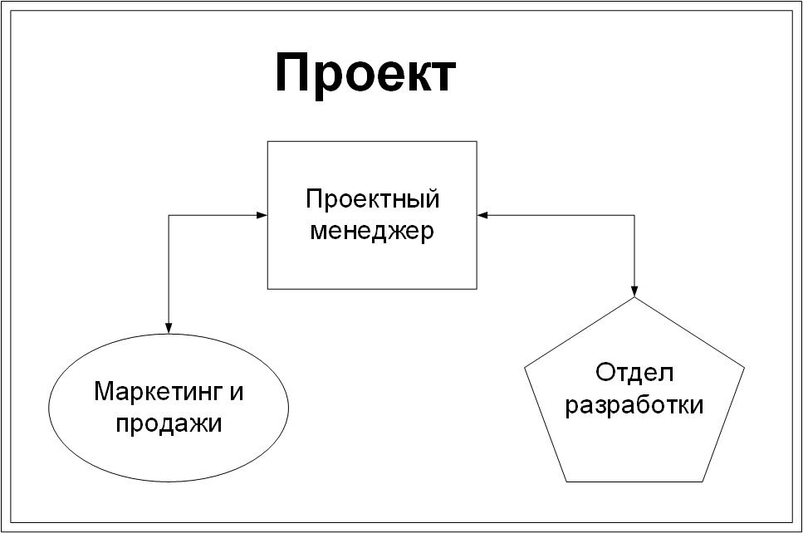
- Какие внепроектные шаги нужно обязательно совершить компании, чтобы в ней заработало предполагаемое вами «правильное проектное управление».
Модель «погони» является нецелесообразной – стоит вспомнить апорию «Ахиллес и черепаха». Попытки разработать весь функционал, имеющийся у конкурентов, за более короткий срок не то что бы невозможно, но очень близко к этому.
Стоит проанализировать проблемные места в продуктах конкурентов, которые относятся к основному функционалу, и сделать эти места намного лучше, что позволит выигрышно смотреться на их фоне.
- Прочие проблемы
Согласно заданию, штат компании < 120 человек. 119 человек вполне вписывается в это условие. Из имеющихся цифрах о размерах департаментов маркетинга, управления и разработки можно сделать вывод, что другими активностями занимаются > 30 человек. Не до конца ясно, откуда взялось столько работы, но предположительно, количество этих сотрудников можно сократить вдвое, что уменьшит общие траты компании.

